ПОЯСНИТЕЛЬНАЯ ЗАПИСКА
к проекту постановления Кабинета Министров Чувашской Республики
«О внесении изменений в постановление Кабинета Министров Чувашской Республики от 22 февраля 2017 г. № 71»

Настоящим проектом постановления Кабинета Министров Чувашской Республики Порядок проведения конкурсного отбора инициативных проектов для реализации на территории муниципальных округов Чувашской Республики, утвержденный постановлением Кабинета Министров Чувашской Республики от 22 февраля 2017 г. № 71 «О реализации на территории Чувашской Республики инициативных проектов» (далее – проект постановления, Порядок), излагается в новой редакции.
В частности вносятся изменения в направления инициативных проектов для реализации на территории муниципальных округов Чувашской Республики
(далее – инициативные проекты), балльную шкалу оценки инициативных проектов.
Кроме этого, Порядком предусматривается подача заявок на участие в конкурсном отборе инициативных проектов посредством информационной системы «Чувашия онлайн».
Проект постановления не устанавливает новые и не изменяет ранее предусмотренные нормативными правовыми актами Чувашской Республики обязательные требования, связанные с осуществлением предпринимательской и иной экономической деятельности, оценка соблюдения которых осуществляется в рамках государственного контроля (надзора), привлечения к административной ответственности, предоставления лицензий и иных разрешений, аккредитации, оценки соответствия продукции, иных форм оценок и экспертиз; не устанавливает новые и не изменяет ранее предусмотренные нормативными правовыми актами Чувашской Республики обязанности и запреты для субъектов предпринимательской и инвестиционной деятельности; не устанавливает и не изменяет ответственность за нарушение нормативных правовых актов Чувашской Республики, затрагивающих вопросы осуществления предпринимательской и иной экономической деятельности, в связи с чем оценка регулирующего воздействия проекта постановления не проводится.
Принятие проекта постановления не потребует выделения финансовых средств из республиканского бюджета Чувашской Республики.

Заместитель Председателя Кабинета Министров Чувашской Республики – министр сельского хозяйства Чувашской Республики | 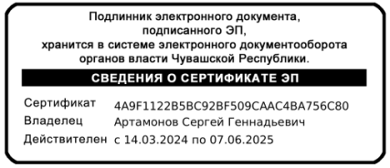 | С.Г. Артамонов

